养羊饲料如何配制，羊的饲料配方大全育肥
在养殖圈养羊时，要注意养殖方法，保证圈养羊的健康生长，才能够提高羊的效益。科学的饲料配方显著提高羊的育肥速度，可提前出栏，以下为大家推荐养殖圈养羊的饲料配料，供参考：
圈养羊饲料自配料​
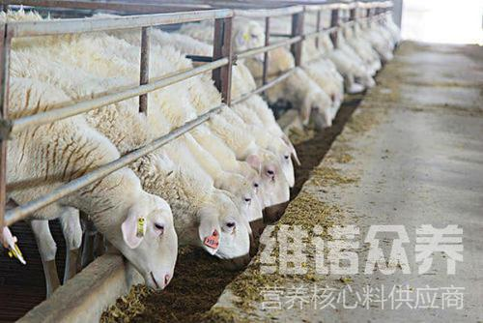
一、羔羊饲料自配料：
1、玉米粉55%、麦子6%、豆粕20%、豆饼15%、磷酸三钙3%、食盐0.7%、维诺育肥羊多维0.1%，维诺霉清多矿0.1%，维诺复合益生菌0.1%。
2、玉米60%、麦麸7%、豆粕10%、花生饼6%、胡麻饼16%、小苏打0.7%、维诺育肥羊多维0.1%，维诺霉清多矿0.1%，维诺复合益生菌0.1%。
养殖圈养羊，饲养者便要提供给羊生长、育肥阶段全面充足的营养饲料，自已配的饲料既省钱、又能让羊快速增长。复合益生菌改善肠道菌群的发生，提高免疫力和增加抵抗力，改善肉品质，提高养殖效益。

